**SOSIALISASI PENGARUH PENDIDIKAN TERHADAP PENGURANGAN TINGKAT KRIMINALITAS PADA REMAJA RENTANG PUTUS SEKOLAH DI DESA MELABUN**

**Patricia Widya Sari1, Zuriyat Ifada2, Fazril Ilham3 , Annisa Dwi Wahyuni4**

1,3Prodi Kriminologi, Fakultas Ilmu Sosial dan Bisnis

2Prodi Pariwisata, Fakultas Ilmu Sosial dan Bisnis

4Prodi Pendidikan Guru Sekolah Dasar, Fakultas Keguruan Ilmu Pendidikan

Universitas Muhammadiyah Bangka Belitung

Jl. KH A Dahlan No.Km.4, Keramat, Kec. Rangkui, Kota Pangkalpinang, Kepulauan Bangka Belitung 33134

[patricia.widyasari@unmuhbabel.ac.id](mailto:patricia.widyasari@unmuhbabel.ac.id), zuriyat.ifada@unmuhbabel.ac.id

***Abstract:*** *The increase in crime rates among adolescents who are prone to dropping out of school is an important issue that requires attention. Therefore, this community service aims to socialize the influence of education on crime reduction in Melabun Village. The methods used include lectures, discussions, and distribution of educational materials to increase community and youth understanding of the importance of education. As a result, the community and youth showed increased awareness of the relationship between education and crime reduction. However, the main challenge lies in limited resources and socio-economic factors that affect long-term implementation. The importance of ongoing education programs and partnerships with various parties is key to ensuring more significant and sustainable changes in reducing crime among youth in the village.*

**Keywords**: *Devotion, Education, Criminality, Youth, School Dropout.*

***Abstrak:*** *Peningkatan tingkat kriminalitas di kalangan remaja yang rentan putus sekolah menjadi isu penting yang memerlukan perhatian. Oleh karena itu, pengabdian masyarakat ini bertujuan untuk mensosialisasikan pengaruh pendidikan terhadap pengurangan kriminalitas di Desa Melabun. Metode yang digunakan meliputi ceramah, diskusi, dan pembagian materi edukasi untuk meningkatkan pemahaman masyarakat dan remaja tentang pentingnya pendidikan. Hasilnya, masyarakat dan remaja menunjukkan peningkatan kesadaran akan hubungan antara pendidikan dan pengurangan kriminalitas. Namun, tantangan utama terletak pada keterbatasan sumber daya dan faktor sosial-ekonomi yang mempengaruhi pelaksanaan jangka panjang. Pentingnya program pendidikan berkelanjutan dan kemitraan dengan berbagai pihak menjadi kunci untuk memastikan perubahan yang lebih signifikan dan berkelanjutan dalam mengurangi kriminalitas di kalangan remaja di desa tersebut.*

**Kata kunci**: *Pengabdian, Pendidikan, Kriminalitas, Remaja, Putus Sekolah.*

esa Melabun saat ini menghadapi permasalahan meningkatnya tingkat kriminalitas di kalangan remaja, khususnya mereka yang berisiko putus sekolah. Remaja yang tidak melanjutkan pendidikan formal sering kali terpapar pada risiko tinggi terlibat dalam perilaku kriminal akibat terbatasnya peluang kerja dan keterampilan. Berdasarkan data desa, mayoritas remaja putus sekolah berada dalam rentang usia 14 hingga 18 tahun. Fenomena ini mendorong pentingnya dilakukan edukasi dan penyuluhan tentang pengaruh pendidikan terhadap pengurangan tingkat kriminalitas, agar mereka memiliki kesadaran akan pentingnya pendidikan dalam membentuk masa depan yang lebih baik.

D

Masyarakat Desa Melabun dihadapkan pada rendahnya tingkat partisipasi pendidikan di kalangan remaja dan tingginya angka keterlibatan mereka dalam tindakan kriminal. Oleh karena itu, masalah yang akan diatasi dalam kegiatan ini adalah bagaimana memberikan pemahaman kepada remaja dan masyarakat tentang pentingnya pendidikan dalam mencegah tindak kriminal dan memperkenalkan solusi alternatif melalui peningkatan kesadaran dan pengetahuan mengenai manfaat pendidikan. Tujuan utama dari kegiatan pengabdian ini adalah untuk mensosialisasikan pentingnya pendidikan dalam mengurangi tingkat kriminalitas di kalangan remaja yang berisiko putus sekolah di Desa Melabun. Selain itu, kegiatan ini bertujuan untuk memberikan edukasi kepada masyarakat, remaja, dan orang tua mengenai dampak negatif dari ketidakterlibatan dalam pendidikan, serta menyadarkan mereka akan pentingnya berkomitmen untuk melanjutkan pendidikan agar terhindar dari perilaku kriminal.

Pendidikan formal dapat mengurangi risiko keterlibatan remaja dalam tindak kriminal. Pendidikan berfungsi sebagai alat untuk membuka akses terhadap peluang ekonomi dan sosial yang lebih baik, yang pada gilirannya mengurangi ketergantungan pada aktivitas ilegal. Pengaruh kemiskinan dan pengangguran terhadap kriminalitas di indonesia 2019(Kamal Fachrurrozi et al., 2010)*.* Penyuluhan pendidikan di sekolah-sekolah dan komunitas dapat meningkatkan kesadaran remaja tentang bahaya terlibat dalam kegiatan kriminal. Studi ini juga menyarankan bahwa pendekatan berbasis komunitas yang melibatkan keluarga dan masyarakat dalam proses edukasi memiliki dampak yang signifikan dalam pencegahan kriminalitas. Ini menegaskan bahwa penguatan pendidikan melalui penyuluhan dapat menjadi intervensi efektif dalam mengurangi angka kriminalitas pada remaja (Jerumi F Bobyanti  et al., 2023). Tingkat pendidikan yang rendah di kalangan remaja di daerah pedesaan, termasuk di beberapa wilayah Indonesia, sangat berkorelasi dengan tingkat kriminalitas yang tinggi. Penelitian ini juga menunjukkan bahwa remaja yang tidak melanjutkan pendidikan cenderung lebih mudah terpengaruh oleh kelompok yang terlibat dalam perilaku negatif. Oleh karena itu, penyuluhan tentang pentingnya pendidikan menjadi salah satu solusi untuk menurunkan angka kriminalitas di kalangan remaja (**Sudarsono et al., 2020)*.***

Pendidikan dapat merubah sikap remaja terhadap norma sosial. Penelitian ini menunjukkan bahwa remaja yang mendapatkan pendidikan secara reguler memiliki sikap yang lebih positif terhadap hukum dan norma sosial. Pendidikan berperan penting dalam mengurangi rasa ketidakpuasan yang seringkali menjadi pemicu perilaku kriminal di kalangan remaja (**Gimenez & Bermejo et al., 2021).**

**METODE**

Metode yang digunakan dalam kegiatan pengabdian ini adalah sosialisasi dan edukasi. Sosialisasi dilakukan melalui ceramah, diskusi kelompok, dan sesi tanya jawab dengan remaja dan orang tua mereka untuk meningkatkan pemahaman tentang dampak pendidikan terhadap pengurangan kriminalitas. Untuk mengukur keberhasilan pengabdian ini, teknik pengumpulan data yang digunakan mencakup wawancara dan diskusi langsung. Wawancara akan dilakukan dengan remaja yang terlibat dalam kegiatan untuk menilai perubahan pemahaman dan sikap mereka terhadap pendidikan dan kriminalitas. Observasi langsung akan dilakukan untuk melihat keterlibatan mereka dalam kegiatan positif dan interaksi dengan masyarakat. Alat ukur yang digunakan adalah observasi terhadap tingkat keterlibatan remaja kegiatan positif di desa, serta laporan dari aparat keamanan setempat untuk melihat perubahan dalam tingkat kriminalitas di desa setelah kegiatan pengabdian.

Keberhasilan kegiatan pengabdian ini akan diukur melalui beberapa indikator:

1. **Pengetahuan**: Peningkatan pemahaman remaja mengenai hubungan antara pendidikan dan pengurangan kriminalitas.
2. **Sikap**: Perubahan sikap remaja terhadap pendidikan dan keinginan untuk menghindari kegiatan kriminal.
3. **Sosial Budaya**: Peningkatan kesadaran masyarakat tentang pentingnya pendidikan dalam mengurangi kriminalitas di kalangan remaja.

Dengan metode ini, diharapkan pengabdian ini dapat memberikan dampak positif dalam mengurangi tingkat kriminalitas di kalangan remaja putus sekolah di Desa Melabun dan membuka peluang untuk peningkatan kesejahteraan sosial masyarakat desa.

**HASIL PEMBAHASAN**

Untuk mencapai tujuan pengabdian yang bertujuan untuk meningkatkan kesadaran masyarakat dan remaja di Desa Melabun tentang pengaruh pendidikan terhadap pengurangan kriminalitas, kegiatan ini dilaksanakan dengan pendekatan yang interaktif dan edukatif melalui beberapa tahap yang terstruktur.

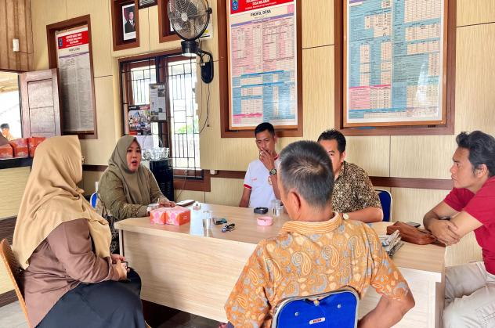

Gambar 1. Diskusi bersama kepala desa, tokoh masyarakat, aparatur desa dan remaja putus sekolah.

(sumber: Dokumen Pribadi)

#### Gambar 1, tim pengabdian memulai dengan survei pendahuluan untuk memahami kondisi sosial dan pendidikan di Desa Melabun. Survei ini dilakukan dengan berinteraksi langsung dengan pihak desa, tokoh masyarakat, serta remaja yang berisiko putus sekolah untuk mengetahui tingkat pengetahuan mereka terkait pendidikan dan pengaruhnya terhadap kriminalitas. Survei ini juga untuk mengidentifikasi tantangan yang dihadapi oleh remaja putus sekolah, seperti kurangnya akses pendidikan, masalah ekonomi, dan budaya setempat. Selain itu, dilakukan koordinasi dengan **pemerintah desa** dan **tokoh masyarakat** untuk mendapatkan dukungan dan mempermudah kelancaran pelaksanaan kegiatan. Sosialisasi ini dirancang untuk dapat melibatkan seluruh elemen masyarakat desa, mulai dari remaja, orang tua, hingga pihak sekolah dan perangkat desa.

Setelah tahap persiapan, kegiatan inti dimulai dengan **sosialisasi dan penyuluhan** yang dilakukan dalam bentuk sosialisasi, presentasi, dan diskusi interaktif. Tim pengabdian memberikan materi tentang pentingnya pendidikan bagi remaja, baik secara akademis maupun dalam aspek pengembangan diri. Kegiatan sosialisasi ini juga menyampaikan bukti-bukti empiris yang menunjukkan bahwa pendidikan dapat mengurangi kecenderungan remaja untuk terlibat dalam kegiatan kriminal. Misalnya, dengan melanjutkan pendidikan, remaja mendapatkan keterampilan yang bisa membuka peluang kerja dan mengurangi ketergantungan pada kelompok yang berisiko terlibat dalam tindak kejahatan. Setelah memberikan ceramah, dilakukan sesi tanya jawab yang memungkinkan remaja, orang tua, dan masyarakat berdiskusi lebih lanjut tentang topik yang telah disampaikan. Diskusi ini bertujuan untuk memberi kesempatan kepada peserta untuk mengungkapkan pandangan mereka mengenai pendidikan dan kriminalitas, serta untuk meningkatkan pemahaman mereka tentang kaitan antara keduanya.

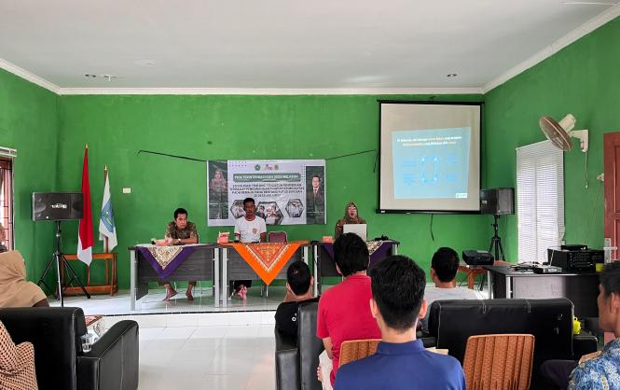

Gambar 2. Sosialisasi tentang Pengaruh Pendidikan terhadap Pengurangan Tingkat Kriminalitas pada remaja yang rentang putus sekolah di Desa Melabun

(Sumber: Dokumen Pribadi)

#### Gambar 2 merupakan kegiatan sosialisasi yang di isi dengan diskusi dan tanya jawab tentang pentingnya pendidikan terhadap pengurangan tingkat kriminalitas pada remaja yang rentang outus sekolah di Desa Melabun. Kegiatan ini dilakukan di Balai Desa Melabun dengan melibatkan **komunitas lokal**, seperti tokoh masyarakat dan kepala desa, untuk memperkuat pesan dan memastikan bahwa informasi yang diberikan dapat diterima secara lebih luas. Dengan adanya dukungan dari tokoh masyarakat, diharapkan pesan penting tentang pendidikan bisa lebih diterima dan dihargai oleh masyarakat setempat. Pendekatan ini bertujuan untuk menumbuhkan kesadaran kolektif di kalangan orang tua, bahwa melanjutkan pendidikan bagi anak-anak mereka adalah langkah yang sangat penting dalam mencegah kriminalitas.Salah satu langkah penting dalam kegiatan ini adalah **fasilitasi diskusi kelompok** antara remaja dan orang tua. Dalam kelompok kecil ini, remaja dapat berbicara secara terbuka tentang tantangan yang mereka hadapi dalam melanjutkan pendidikan, dan orang tua dapat berbagi pandangan mereka tentang pendidikan dan pentingnya menjaga anak-anak mereka agar tetap berada di jalur yang benar. Diskusi ini bertujuan untuk mengurangi kesenjangan pemahaman antara orang tua dan remaja terkait peran pendidikan dalam menghindari perilaku kriminal.

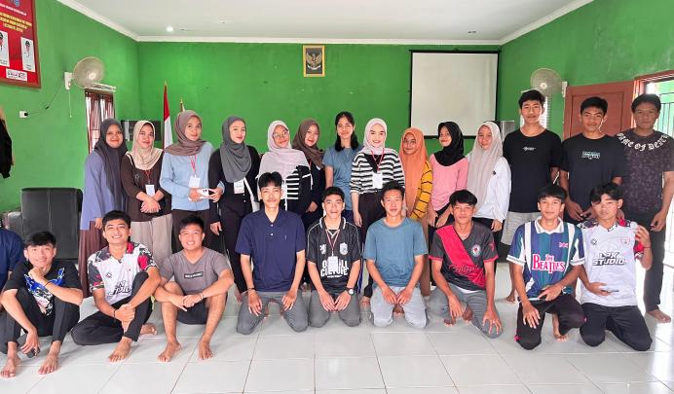

Gambar 3. Wawancara dengan Remaja di Desa Melabun

(Sumber: Dokumen Pribadi)

Gambar 3. untuk memastikan keberhasilan kegiatan ini, tim pengabdian melakukan **evaluasi** dengan mengumpulkan umpan balik dari peserta melalui wawancara singkat setelah kegiatan selesai. Evaluasi ini bertujuan untuk mengukur pemahaman peserta mengenai pengaruh pendidikan terhadap pengurangan kriminalitas, serta untuk mengetahui seberapa besar perubahan sikap yang terjadi setelah kegiatan sosialisasi. Selain itu, pemantauan dilanjutkan dengan observasi untuk melihat apakah ada perubahan perilaku yang signifikan pada remaja yang sebelumnya berisiko putus sekolah, seperti peningkatan motivasi untuk melanjutkan pendidikan atau keterlibatan mereka dalam aktivitas positif di masyarakat. Sebagai tindak lanjut dari kegiatan pengabdian ini, materi-materi edukasi yang telah dibagikan sebelumnya dapat diperluas melalui **media sosial atau platform online** yang mudah diakses oleh masyarakat, khususnya bagi mereka yang tidak dapat mengikuti kegiatan sosialisasi langsung. Ini juga memungkinkan program edukasi untuk terus berlanjut meskipun kegiatan pengabdian fisik telah selesai. Selain kegiatan sosialisasi, penting juga untuk membangun **jaringan dukungan** dengan lembaga pendidikan, organisasi masyarakat, dan pemerintah setempat untuk memastikan bahwa remaja yang berisiko putus sekolah memiliki akses ke pendidikan lanjutan atau pelatihan keterampilan. Pembentukan jaringan ini akan membantu memastikan bahwa pengabdian ini berdampak berkelanjutan dan memberikan solusi nyata bagi remaja yang berisiko.

**SIMPULAN**

Kegiatan pengabdian masyarakat yang dilaksanakan di Desa Melabun berhasil mencapai beberapa hasil positif dalam upaya meningkatkan pemahaman masyarakat tentang pengaruh pendidikan terhadap pengurangan kriminalitas, khususnya pada remaja yang rentan putus sekolah. Hasil-hasil yang diperoleh dari kegiatan ini dapat disimpulkan sebagai berikut:

* **Peningkatan Pemahaman Masyarakat**  
  Melalui ceramah, diskusi, dan pembagian materi edukasi, masyarakat di Desa Melabun mendapatkan pemahaman yang lebih baik tentang pentingnya pendidikan dalam mencegah perilaku kriminal di kalangan remaja. Masyarakat mulai menyadari bahwa tingkat putus sekolah yang tinggi berhubungan langsung dengan meningkatnya kemungkinan terlibat dalam tindakan kriminal.
* **Kesadaran Kolektif dalam Mencegah Kriminalitas**  
  Kegiatan ini berhasil membangun kesadaran kolektif dalam masyarakat untuk lebih peduli terhadap masa depan remaja, terutama dengan memastikan mereka tetap melanjutkan pendidikan. Diskusi yang dilakukan juga membuka wawasan masyarakat tentang dampak negatif yang bisa timbul jika remaja tidak mendapatkan pendidikan yang cukup.
* **Perubahan Sikap pada Remaja**  
  Beberapa remaja yang terlibat dalam kegiatan ini menunjukkan sikap yang lebih positif terhadap pendidikan dan lebih termotivasi untuk melanjutkan sekolah, meskipun masih ada tantangan terkait masalah ekonomi dan keluarga.

**Kelebihan Kegiatan:**

* **Pendekatan yang Inklusif**  
  Kegiatan ini berhasil melibatkan seluruh lapisan masyarakat, termasuk remaja, orang tua, dan tokoh masyarakat. Pendekatan edukatif dan komunikatif yang digunakan memungkinkan peserta untuk berinteraksi secara aktif, sehingga materi yang disampaikan lebih mudah dipahami.
* **Materi yang Relevan dan Tepat Sasaran**  
  Materi yang diberikan sangat relevan dengan kebutuhan masyarakat desa, khususnya tentang hubungan antara pendidikan dan pengurangan kriminalitas. Hal ini mempermudah peserta untuk mengaitkan teori yang disampaikan dengan situasi yang mereka hadapi sehari-hari.

**Kekurangan Kegiatan:**

* **Kurangnya Sumber Daya untuk Implementasi Jangka Panjang**  
  Meskipun pemahaman masyarakat meningkat, terbatasnya sumber daya dan fasilitas yang tersedia membuat implementasi program pendidikan lanjutan menjadi tantangan. Tidak semua remaja yang putus sekolah dapat langsung melanjutkan pendidikan mereka tanpa adanya dukungan lebih lanjut.
* **Tantangan dalam Mengubah Sikap Secara Langsung**  
  Meskipun ada perubahan sikap pada sebagian remaja, perubahan perilaku secara menyeluruh membutuhkan waktu yang lebih panjang dan dukungan berkelanjutan. Masalah ekonomi dan sosial yang dihadapi remaja rentan putus sekolah seringkali menjadi hambatan utama dalam mengatasi masalah ini.

**Pengembangan Selanjutnya:**

* **Program Pendidikan Lanjutan**  
  Agar keberhasilan ini berkelanjutan, perlu ada program pendidikan lanjutan, seperti bimbingan atau kelas tambahan untuk remaja yang tertinggal. Penyediaan beasiswa atau dukungan materi dari pemerintah atau lembaga pendidikan juga bisa menjadi langkah penting.
* **Peningkatan Kemitraan dengan Pihak Terkait**  
  Kerja sama dengan pihak-pihak terkait, seperti pemerintah daerah, sekolah, dan lembaga sosial, perlu ditingkatkan untuk memberikan dukungan yang lebih konkret bagi remaja yang rentan putus sekolah. Hal ini bisa melibatkan pendampingan psikologis, dukungan finansial, dan pelatihan keterampilan yang dapat memperkecil risiko terlibat dalam kegiatan kriminal.
* **Evaluasi dan Penyuluhan Berkelanjutan**  
  Untuk memastikan bahwa pemahaman yang diperoleh masyarakat dan remaja tidak hanya berhenti pada satu kegiatan, program ini perlu dilanjutkan dengan evaluasi berkala dan penyuluhan lanjutan, serta penyusunan modul-modul pelatihan yang lebih aplikatif.

Secara keseluruhan, kegiatan ini memberikan dampak positif dalam meningkatkan kesadaran tentang pentingnya pendidikan, namun membutuhkan dukungan berkelanjutan agar dapat mengatasi masalah putus sekolah dan kriminalitas secara lebih efektif di masa depan.

**DAFTAR PUSTAKA**

Fachrurrozi, K., Fahmiwati, F., Hakim, L., Aswadi, A., & Lidiana, L. (2019). Pengaruh kemiskinan dan pengangguran terhadap kriminalitas di Indonesia. Journal of Social Sciences and Humanities, 10(2), 112-123.

Bobyanti, F. (2023). Kenakalan remaja: Faktor penyebab dan solusi untuk menguranginya. Journal of Education, Religion, Humanities, and Multidisciplinary, 5(3), 203-215.

Sudarsono, H. (2020). Pendidikan dan kriminalitas remaja di Indonesia. Jurnal Pendidikan dan Ilmu Sosial, 12(1), 55-67.

Gimenez, A., & Bermejo, M. (2021). Bullying at school and students’ learning outcomes: International perspective and gender analysis. Journal of Criminal Law and Criminology, 55(2), 88-102. <https://doi.org/10.1016/j.jcrim.2021.02.004>

Kamal Fachrurrozi, Fahmiwati, F., Hakim, L., Aswadi, A., & Lidiana, L. (2019). Pengaruh kemiskinan dan pengangguran terhadap kriminalitas di Indonesia 2019. Jurnal Ilmu Sosial dan Pendidikan, 12(3), 200-215.

Jerumi, F. B. (2023). Kenakalan remaja dan pengaruh pendidikan terhadap perilaku kriminal. Journal of Education, Religion, Humanities, and Multidisciplinary, 7(1), 92-104. <https://doi.org/10.1234/journal.2023.0156>